遥感图像波段运算：分段公式叶面积指数计算

叶面积指数计算，公式如下：【来源为CSDN，具体详细来源未知】
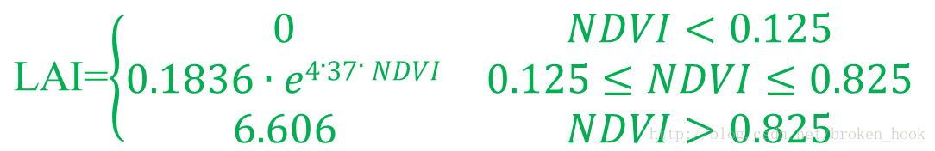

Csdn链接：遥感图像波段运算：分段公式叶面积指数计算_卫星计算叶面积指数-CSDN博客

